ООО “СКСОФТ”

АВТОМАТИЗИРОВАННОЕ РАБОЧЕЕ МЕСТО “ Обработка документов в РКЦ”
(Руководство пользователя)

Новосибирск 2016

Содержание

1. Назначение АРМа 3
2. Настройка основных параметров АРМа 3
2.1. Бюджет 3
2.2. Настройка банка 4
2.3. Конфигурация 4
2.4. Общий стиль 4
2.5. Параметры печати таблиц 5
3. Импорт платежей и перечней 6
4. Разноска платежей и формирование проводок по филиалам 7
Разделить выделенные выписки между операторами 7
Разнести выписки по филиалам в автоматическом режиме 7
Разнести выписку по филиалам в ручном режиме 7
Сформировать проводки по разнесенным выпискам 8
Дополнительные сервисные возможности 9
5. Отчетность 9

Назначение АРМа
АРМ (автоматизированное рабочее место) «Обработка документов в РКЦ» (Рисунок 1) предназначен для выполнения следующих функций:
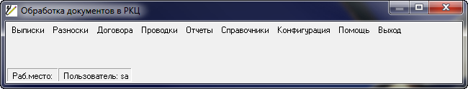
Рисунок 1
  - Импорт платежей из банковских выписок.
  - Импорт перечней оказанных услуг из филиалов.
  - Оперативная разноска платежей по филиалам на основе импортированных перечней оказанных услуг.
  - Формирование проводок по поступившим платежам в разрезе филиалов.
  - Экспорт платежей в филиалы.
  - Составление отчетности по полученным и обработанным платежам.

Настройка основных параметров АРМа
Настройка основных параметров АРМа осуществляется в пункте меню Конфигурация (Рисунок 2).

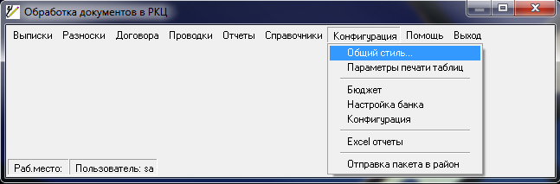
Рисунок 2

Бюджет
При выборе данного подпункта открывается форма Смена бюджета (Рисунок 3), в которой осуществляется настройка бюджета для использования по умолчанию в соответствующих полях документов. Для настройки бюджета необходимо в поле «Бюджет» указать (выбрать из справочника Бюджеты) требуемое значение.
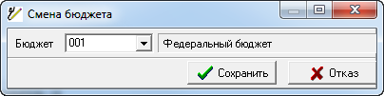
Рисунок 3

Настройка банка
При выборе данного подпункта открывается форма Настройка (Рисунок 4), в которой требуется указать следующие параметры, которые по умолчанию будут использоваться в документах:
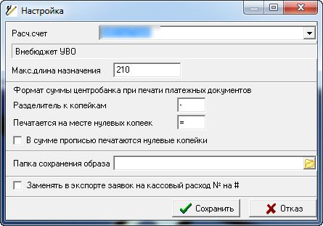
Рисунок 4
  - В поле «Расч. счет» указать (выбрать из справочника Расчетные счета) требуемый расчетный счет предприятия;
  - В поле «Макс. длина назначения» при необходимости установить ограничение на максимальную длину назначения платежных документов. Если установлено значение 0, то длина назначения не ограничена.
  - Формат суммы центробанка при печати платежных документов: предназначено для настройки формата суммы при печати платежных документов.
  - Опцию «В сумме прописью печатаются нулевые копейки» установить в состоянии «включено», если необходимо.
  - В поле «Папка сохранения образа» указать путь к папке, в которую по умолчанию будут сохраняться сканированные документы.
  - Опцию «Заменять в экспорте заявок на кассовый расход № на #» установить в состоянии «включено», если необходимо.
  - Нажать кнопку «Сохранить».

Конфигурация
При выборе данного пункта меню открывается форма Конфигурация АРМа, в которой указываются параметры синхронизации для автоматического обмена данными с филиалами.

Общий стиль
При выборе данного подпункта меню открывается форма Общий стиль (Рисунок 5), в которой осуществляются следующие настройки:
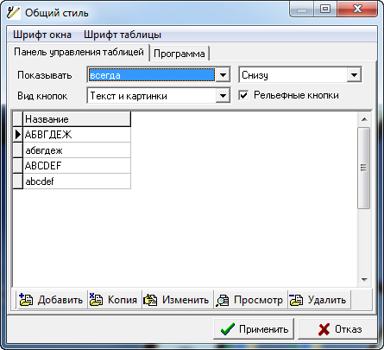
Рисунок 5
- Настройка шрифта окон (пункт меню Шрифт окна);
- Настройка шрифта таблиц с данными (пункт меню Шрифт таблицы);
- Настройка панели инструментов:
- Существует возможность указать по умолчанию месторасположение панели инструментов: «Снизу» либо «Сверху», либо «Справа», либо «Слева», либо «Без привязки»;
- Существует возможность указать по умолчанию вид кнопок на панели инструментов: «Текст и картинки» либо «Текст», либо «Картинки».
- Опция «Рельефные кнопки» позволяет отображать кнопки инструментальной панели рельефными («выпуклыми»), либо плоскими.
В центральной части формы расположена демонстрационная таблица, на которой отображаются все изменения настроек.
- На странице Программа задаются необходимые опции для работы с программой, формами и фильтрами, а также параметры для обновления программы.

Параметры печати таблиц
При выборе данного подпункта открывается форма Параметры печати (Рисунок 6), в которой осуществляется настройка параметров печати для всех таблиц АРМа. Форма Параметры печати состоит из нескольких разделов:
  - В разделе Основные параметры:
- Формулируется строка для заголовка печатаемого текста (поле «Заголовок»);
- Указывается ориентация страницы (книжная или альбомная);
- Устанавливаются опции (при необходимости) «Повторять первый столбец», «Печатать условия фильтрации», «Предварительный просмотр», «Резать столбцы», «Заголовок крупно», «Автовысота»;
  - В разделах Итоги по столбцам, Текущая дата, Нумерация страниц, Разделительные линии, Отступы, задаются параметры для печати таблиц и отчетов, формулируются (если это необходимо) соответствующие строки.

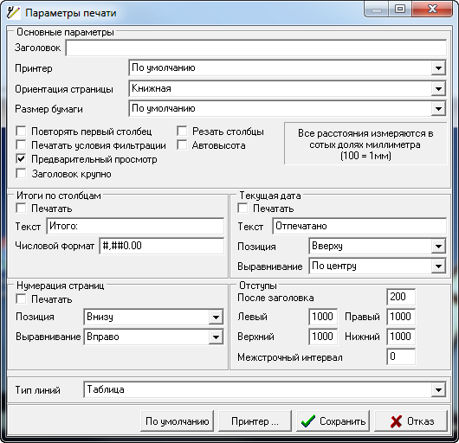
Рисунок 6

Импорт платежей и перечней
Импорт платежей из банковской выписки осуществляется автоматически. Обязательным условием импорта является наличие опции «Для РКЦ» в банковской выписке. Обработка банковских выписок описана в инструкции «Платежные документы».
Платежи, полученные из банковской выписки, выводятся в окне Выписки (Рисунок 7), которое открывается при помощи последовательного выполнения следующих действий:

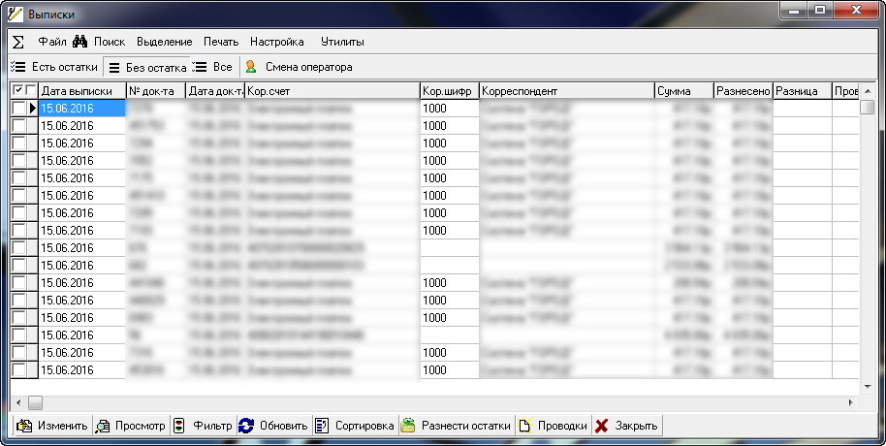
Рисунок 7
- В главной форме АРМа выбрать пункт меню Выписки;
- В форме фильтра задать требуемые параметры отбора данных и нажать кнопку «Применить».
Подробное описание обработки выписок приведено в п.4 «Разноска платежей и формирование проводок по филиалам»

Импорт перечней оказанных услуг из филиалов осуществляется автоматически при помощи сервиса обмена данными. Обязательные условия импорта перечней оказанных услуг:
- Ведение договорной базы в филиале в полном объеме и своевременно.
- Настроенный сервис обмена данными в филиале.
- Настроенный сервис обмена данными в головной организации.
Импортированные перечни выводятся в окне Договоры (Рисунок 8), которое открывается при последовательном выполнении следующих действий:

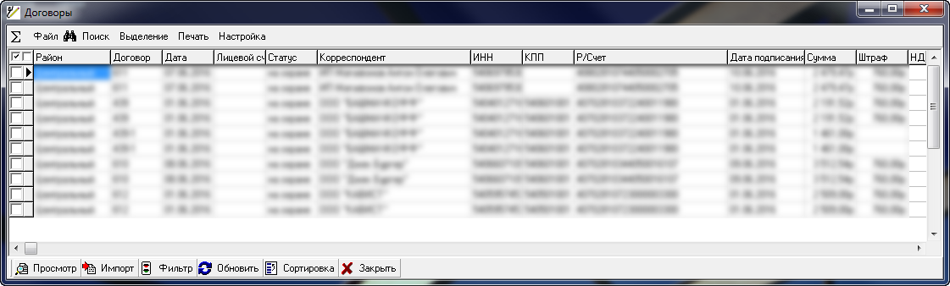
Рисунок 8
- В главной форме АРМа выбрать пункт меню Договора;
- В форме фильтра задать требуемые параметры отбора данных и нажать кнопку «Применить».
В списке импортированных перечней (в окне Договоры) предоставляются следующие возможности:
- Просмотреть параметры импортированного перечня оказанных услуг (кнопка «Просмотр»).
- Импортировать перечни оказанных услуг можно при помощи следующих действий:
  - В окне Договоры нажать кнопку «Импорт»;
  - В форме Импорт договоров в поле «Для района» указать филиал, перечни которого необходимо импортировать, установить опцию «В автоматическом режиме» в состоянии «включено», нажать кнопку «Импорт».

Разноска платежей и формирование проводок по филиалам
Список платежей, полученных из банковской выписки выводится в окне Выписки (Рисунок 7), которое открывается при выборе в главной форме АРМа пункта меню Выписки. В окне Выписки реализованы следующие функции для обработки платежей:

Разделить выделенные выписки между операторами
При большом объеме поступающих платежей разноской выписок занимаются несколько операторов. Для разделения выписок между операторами необходимо выполнить следующие действия:
- В списке выписок (в окне Выписки), составленном в соответствии с условиями, заданными в фильтре (кнопка «Фильтр»), выделить выписки, которые необходимо разделить;
- Выбрать пункт меню Утилиты/Разделить между операторами;
- В окне Пользователи указать (выделить) пользователей программы, которые являются операторами, и нажать кнопку «Выбрать»;
- Выделенным выпискам в поле «Ответственный оператор» будут установлены имена выбранных пользователей.
При необходимости ответственного оператора можно изменить, для этого:
- В списке выписок (в окне Выписки), составленном в соответствии с условиями, заданными в фильтре (кнопка «Фильтр»), выделить выписки, в которых необходимо изменить оператора;
- Выбрать пункт меню Утилиты/Проставить оператора;
- В окне Пользователи указать (выделить) пользователя программы, которого необходимо проставить в указанных выписках, и нажать кнопку «Выбрать»;
- Выделенным выпискам в поле «Ответственный оператор» будет установлено имя выбранного пользователя.

Разнести выписки по филиалам в автоматическом режиме
Для разноски выписок по филиалам (добавление в выписку разноски с соответствующим названием филиала) необходимо выполнить следующие действия:
- В списке выписок (в окне Выписки), составленном в соответствии с условиями, заданными в фильтре (кнопка «Фильтр»), выделить выписки, которые необходимо разнести;
- Нажать кнопку «Разнести остатки».
В результате выполнения данной операции в каждую выписку (если данные определены однозначно) будет добавлена разноска с заполненным полем «Район». Значение поля «Район» определяется на основе сопоставления данных выписки и перечней оказанных услуг, полученных из филиалов.

Разнести выписку по филиалам в ручном режиме
Разноска выписки в ручном режиме осуществляется при последовательном выполнении следующих действий:
- В списке выписок (в окне Выписки), составленном в соответствии с условиями, заданными в фильтре (кнопка «Фильтр»), выделить выписку, которую необходимо разнести;
- Нажать кнопку «Изменить»;
- В форме Дебет (Рисунок 9) предоставляются следующие возможности:
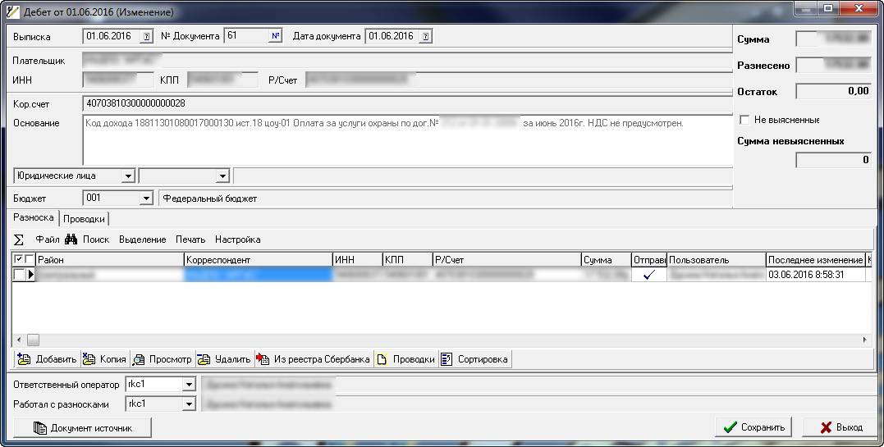
Рисунок 9
  - В верхней части формы выводятся основные данные платежного документа.
  - При нажатии кнопки «Документ источник» для просмотра открывается форма Документ, в которой выводятся все данные платежного документа.
  - На странице Разноски формируется список разносок по данному платежному документу. Список разносок формируется одним из следующих способов:
    - Добавлением каждой разноски. Для добавления разноски необходимо:
      - В списке разносок нажать кнопку «Добавить»;
      - В форме Разноска (Добавление) в поле «Сумма» указать сумму разноски, в поле «Район» указать филиал, в поле «Комментарий», если необходимо, сформировать строку комментария. При помощи кнопки «Перечень» можно посмотреть перечень, соответствующий по параметрам данной разноске. Нажать кнопку «Сохранить».
    - Добавлением разносок из реестра Сбербанка. Для этого:
      - В списке разносок нажать кнопку «Из реестра Сбербанка»;
      - В окне Реестр переводов Сбербанка указать (выделить) требуемый реестр и нажать кнопку «Выбрать».
  - На странице Разноски также предусмотрена возможность удаления разноски (кнопка «Удалить»). При этом созданная ранее разноска не удаляется из базы данных, а помечается как удаленная и выделяется зачеркнутым шрифтом. При отправке разносок по филиалам удаленные также отправляются.

Сформировать проводки по разнесенным выпискам
Сформировать проводки по созданным разноскам можно одним из следующих способов:
- В списке выписок. Для этого:
  - В списке выписок (в окне Выписки), составленном в соответствии с условиями фильтра (кнопка «Фильтр»), выделить выписки, по которым необходимо сформировать проводки;
  - Нажать кнопку «Проводки»;
  - В форме добавления проводок указать параметры формирования проводок либо выбрать требуемый шаблон и нажать кнопку «Сохранить». Подробное описание формирования проводок приведено в инструкции «Главбух».

- В форме выписки, открытой для изменения. Для этого:
  - В списке выписок (в окне Выписки), составленном в соответствии с условиями фильтра (кнопка «Фильтр»), указать выписку, по которой необходимо сформировать проводки, и нажать кнопку «Изменить»;
  - На странице Разноска указать (выделить) разноски, по которым необходимо сформировать проводки и нажать кнопку «Проводки»;
  - В форме добавления проводок указать параметры формирования проводок либо выбрать требуемый шаблон и нажать кнопку «Сохранить». Подробное описание формирования проводок приведено в инструкции «Главбух».

- На странице Проводки в форме выписки, открытой для изменения. Для этого:
  - В списке выписок (в окне Выписки), составленном в соответствии с условиями фильтра (кнопка «Фильтр»), указать выписку, по которой необходимо сформировать проводки, и нажать кнопку «Изменить»;
  - На странице Проводки при помощи кнопок «Добавить» и/или «По шаблону» сформировать список проводок. Подробное описание формирования проводок приведено в инструкции «Главбух».

Дополнительные сервисные возможности
В списке поступивших платежных документов (в окне Выписки) предусмотрены следующие дополнительные сервисные возможности:
- Выбор только тех выписок, по которым есть неразнесенные остатки – кнопка «Есть остатки», расположенная в верхнем меню окна.
- Выбор только тех выписок, по которым нет неразнесенных остатков – кнопка «Без остатка», расположенная в верхнем меню окна.
- Выбор всех выписок, независимо от наличия остатка – кнопка «Все», расположенная в верхнем меню окна.
- Установить опцию «Невыясненные платежи» в состоянии «включено» (поставить «галочку») выделенным выпискам – пункт меню Утилиты/Проставить «Невыясненные».
- Установить опцию «Невыясненные платежи» в состоянии «выключено» (убрать «галочку») выделенным выпискам – пункт меню Утилиты/Убрать «Невыясненные».

Отчетность
В АРМе «Обработка платежей в РКЦ» реализована возможность составления следующих отчетов:
- Отчет по выпискам
- Отчет по невыясненным выпискам
- Отчет по разноскам для удаленных районов

Для составление требуемого отчета необходимо выполнить следующие действия:
- В главной форме АРМа выбрать пункт меню Отчеты/Название требуемого отчета;
- В форме фильтра указать период, за который требуется составить отчет, для отчета «Отчет по разноскам для удаленных районов» указать филиал.
- Нажать кнопку «Показать» - для вывода на экран составленного отчета, либо кнопку «Печать» - для печати отчета без предварительного просмотра.

